**TUTORIAL DE USO DEL SISTEMA**

1. **INGRESO AL SISTEMA**

Iniciamos el programa y aparecerá una pantalla de registro

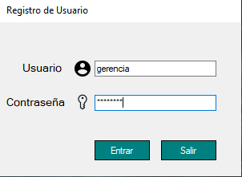

Ingresar usuario, contraseña y presionar el botón de entrar.

**02-CONFIGURACION INICIAL**

Para el primer uso debemos cargar los archivos de configuración de la opción “Archivo” del menú principal.

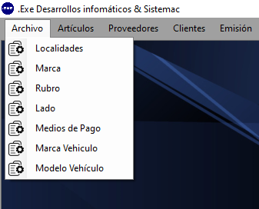

1. Localidades : Ingresar las localidades correspondientes a cada provincia que se necesiten para la creación de clientes y proveedores.
2. Marca: Ingresar las marcas correspondientes a los artículos. Ej. Corven, Luk, Valeo.
3. Rubro: Los artículos se agruparan por rubros. Esto nos permite entre otras cosas una rápida actualización de precios seleccionando el rubro correspondiente.
4. Lado: Nos permite indicar en la descripción del articulo a que lado pertenece la pieza (izq-der), o si es una pieza única.
5. Medios de Pago: Nos permite ingresar distintos medios de pago y en caso de corresponde un recargo.
6. Marca de Vehículo: Se deben ingresar las marcas de autos correspondientes a los modelos que se cargaran a continuación.
7. Modelo de vehículo:

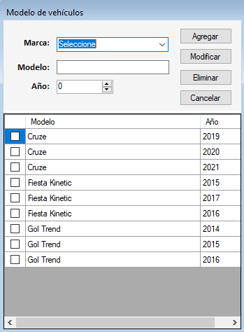

Creamos los modelos de vehículos para los cuales serán compatibles los artículos que se ingresaran posteriormente.

1. Proveedores:

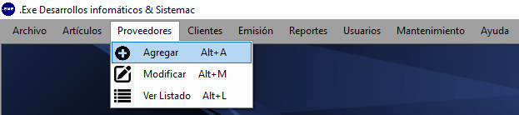

Ingresamos a la opción “Proveedores” del menú principal y posteriormente a “Agregar”

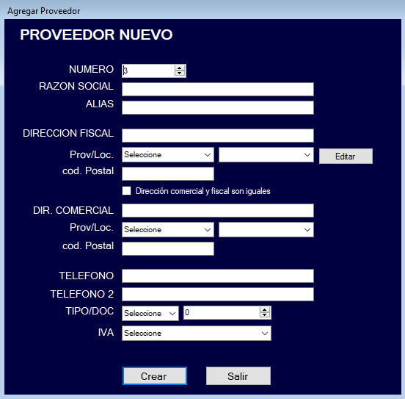

Completamos los datos del cliente. El Alias es un nombre de fantasía, Por ejemplo: si la razón social es “Juan Pérez” el alias podría ser “Repuestos Pérez”.

Cuando terminamos de cargar la dirección fiscal, si la dirección comercial es igual (o no posee) tildamos el casillero. Completamos los datos que faltan (se deben completar todos los campos, si alguno no se quiere completar se le pone un espacio en blanco con la barra espaciadora.). Finalmente le damos “Crear”.

1. Artículos:

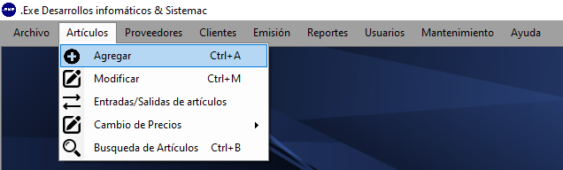

Ingresamos a la opción “Artículos” del menú principal y posteriormente a “Agregar”

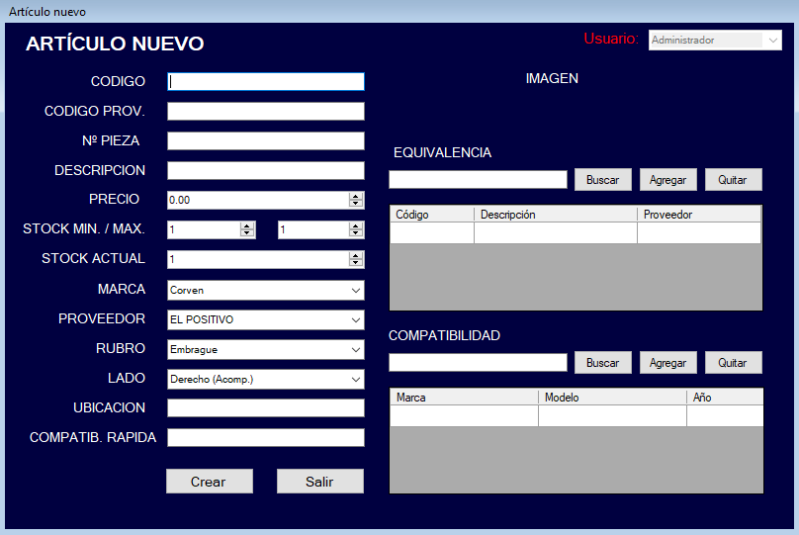

Completamos todos los campos que figuran a la izquierda de la pantalla.

El sistema tiene un algoritmo de carga rápida, donde ingresando el código, la descripción y el precio se puede crear rápidamente y luego ser modificado.

La opción stock Mínimo sirve para determinar cuando el stock Actual este por debajo de ese umbral y marcarlo para ser pedido.

La opción stock Máximo sirve para determinar cuando el stock Actual este por encima de ese umbral y marcarlo como sobre-stockeado.

El ultimo casillero compatibilidad Rápida sirve para que el buscador encuentre a que modelos de auto son compatibles ese articulo.

En los cuadros de la derecha podemos cargar las equivalencias y las compatibilidades, la carga de estos NO ES OBLIGATORIA, pero si ayuda al buscador para encontrar los artículos posteriormente.

Las equivalencias serán otros artículos que sirvan para la misma función que la que se carga actualmente.

La compatibilidad nos determina para que modelos de vehículos son compatibles las piezas y las mostrara en el buscador posteriormente.

Para poder cargarse la equivalencia el articulo que se quiera agregar primero debe existir, ocurre lo mismo con la compatibilidad.

Una buena practica seria, cargar todos los artículos inicialmente y luego modificarlos para agregarles las equivalencias y compatibilidades.

1. Clientes: La carga de clientes es similar a la carga de proveedores, con la diferencia que en los clientes vamos a tener una dirección fiscal y una dirección de entrega, la cual pueden ser iguales. La dirección de entrega es solo a nivel informativo para ser consultada en caso de que sea necesario.

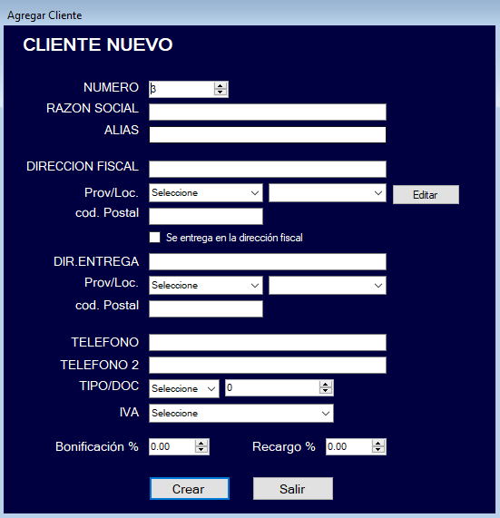

En la carga de clientes podemos determinarle una bonificación o un recargo que impactara sobre el precio de lista a la hora de facturar.

**03-DEPENDENCIAS:**

1. Las imágenes de los artículos deben ser almacenadas en la carpeta “imágenes” del sistema con el siguiente nombre “codigoEjemplo.jpg” en formato .jpg.
2. El logo también debe ser almacenado en la misma carpeta con el nombre “Logo.jpg” textualmente. La imagen debe estar en formato .jpg y tener una relación de 3:1 con respecto al ancho por sobre el largo.
3. Las PC ’s que usen el sistema tienen que tener la siguiente configuración regional:

Separación de decimales: “.” (punto)

Separación de miles: “,” (coma)

**04-DESCRIPCION DE LAS OPCIONES DEL MENU**.

1. ***“ARTICULOS”***

**Agregar:** Nos permite agregar nuevos artículos.

**Modificar**: Nos permite modificar artículos existentes.

**Entradas/Salidas**: Crea un registro de los movimientos de stock y que usuario lo ejecuto.

**Cambio de Precios:** Tiene 2 sub opciones. Por un importe fijo o por un porcentaje.

Podemos elegir que rubro (o todos) y que proveedor (o todos) queremos modificar el precio. Luego si la modificación es una suba o una baja.

Búsqueda de Artículos: Podemos hacer una búsqueda avanzada de los artículos.

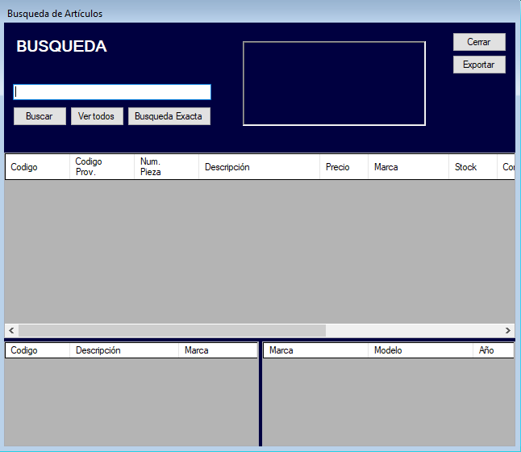

El botón “Buscar” nos trae una búsqueda aproximada, por ejemplo: “Rulemán Palio 2014”, hace la consulta en distintos casilleros y nos trae todas las coincidencias con las palabras ingresadas ordenadas desde la que tubo mayor grado de coincidencia con la búsqueda ingresada.

El botón “Ver todos” nos muestra todos los artículos existentes.

El botón “Búsqueda exacta” nos trae las coincidencias exactas con el texto ingresado. Por ej. “Rulemán Palio 2014”, podría no arrojar ningún resultado ya que la coincidencia es por el texto completo y no por palabras.

Si solo escribimos “Rulemán” nos va a devolver todas los artículos que en sus campos de búsqueda diga Rulemán.

Si cliqueamos el articulo en el cuadro principal nos muestra las equivalencias y las compatibilidades cargadas.

1. ***“Proveedores”***

**Agregar:** Nos permite agregar nuevos proveedores.

**Modificar**: Nos permite modificar artículos proveedores.

**Ver Listado**: Nos permite ver el listado de proveedores existente y exportarlo a una tabla Excel.

1. ***“Clientes”***

**Agregar:** Nos permite agregar nuevos clientes.

**Modificar**: Nos permite modificar artículos clientes.

**Ver Listado**: Nos permite ver el listado de clientes existente y exportarlo a una tabla Excel.

1. ***“Emisión”***

**Emisión de comprobantes:** Nos permite generar una nueva factura. Se detallará su funcionamiento mas adelante

**Emisión de presupuestos:**: Nos permite generar una nueva cotización. Se detallará su funcionamiento mas adelante

**Anulación de comprobantes**: Nos permite eliminar una factura emitida.

1. ***“Reportes”***

**Comprobantes emitidos:** Nos muestra un listado de todos los comprobantes emitidos (anulados o activos) en un rango de fecha seleccionado. También nos permite re-imprimir cualquier comprobante generado.

**Stock:** Nos muestra el listado de stock actual, quien creo el articulo y la fecha de creación. Podemos seleccionar que nos muestre todo el stock, los faltantes (stock actual por debajo del mínimo) o el excedente (stock actual por sobre el stock máximo).

**Movimiento de artículos**: Nos muestra un listado de los movimientos de artículos (entradas y salidas) sin considerar las facturas en un rango de fecha seleccionado. Especifica que usuario origino el movimiento.

TODOS LOS REPORTES PUEDEN SER EXPORTADOS A UNA PLANILLA DE EXCEL.

1. ***“Usuarios”***

Nos permite, crear, modificar o eliminar cuentas de usuarios al sistema, como así también restringir los permisos.

Usuario “Administrador” esta cuenta no debe ser modificada ni eliminada. Ya que ciertos atributos del sistema, solo los puede autorizar el Administrador. Si se puede cambiar su contraseña.

El sistema tiene, además del administrador, algunos usuarios por defecto. Los cuales pueden ser modificados o eliminados:

Mostrador, contraseña “mostrador”

Deposito, contraseña “deposito”

Gestión, contraseña “gestión”

Para editar permisos se debe seleccionar el usuario y tildar o destildar las opciones que se quieren permitir.

1. ***“Mantenimiento”***

**Reestablecer contadores:** Nos permite poner los contadores de facturas y presupuestos en cero. Hay que tener en cuenta que toda la información de facturas y remitos desaparecerá **SIN POSIBILIDAD DE RECUPERARLA** salvo que se haga un Back Up de la base de datos. Esta opción solo es visible para el Administrador.

**05-EMISION DE COMPROBANTES (FACTURAS) Y PRESUPUESTOS**

***EMISION DE COMPRONATES:***

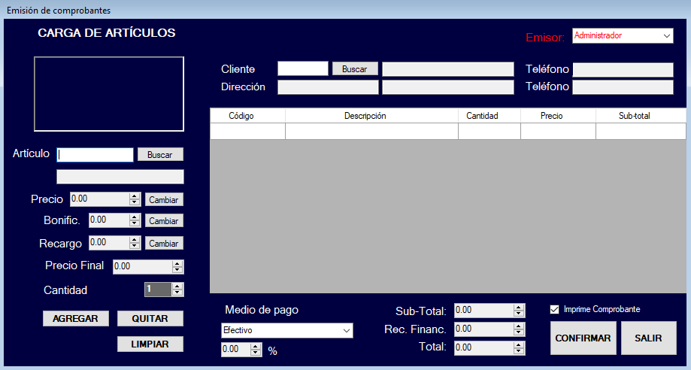

Los primero que debemos hacer es Cargar un cliente, ingresamos el numero o el Alias y pulsamos buscar.

Segundo pasamos a la carga de artículos nos posicionamos en el casillero e ingresamos el código del articulo manualmente y pulsamos buscar. Ingresamos la cantidad y le damos a “Agregar”.

El precio unitario, las bonificaciones y los recargos pueden modificarse con su respectivo botón de “cambiar” pero nos solicitará la validación del “Administrador”.

También lo podemos hacer con un lector de código de barras. En tal caso hacemos la lectura y apretamos la tecla Enter. Eso lo cargará directamente con cantidad 1. Si necesitamos modificar el precio o la cantidad, en lugar de presionar Enter, pulsamos el botón Buscar y repetimos el proceso anterior.

Cuando la carga de artículos este completa, seleccionamos el medio de pago.

Posteriormente le damos confirmar. Para confirmar la operación el sistema son solicita que validemos nuestro usuario.

Si lo desea puede destildar la impresión de comprobante.

Hay un articulo “COMODIN” con código “SC” que nos permite ingresar una descripción y el precio unitario sin la autorización del Administrador. Esta opción es útil para facturar artículos que no están ingresados, por ejemplo la reparación de una pieza.

***EMISION DE PRESUPUESTOS:***

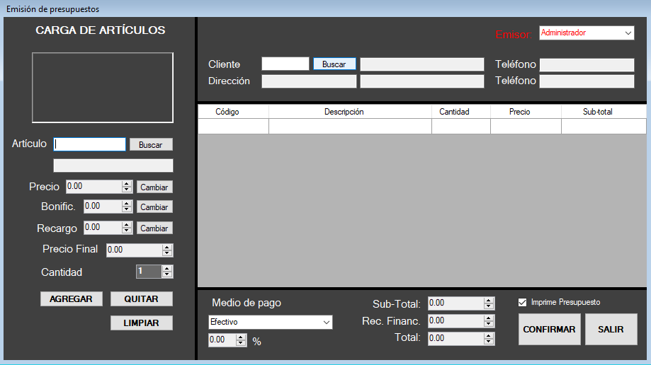

El funcionamiento es exactamente igual al de la emisión de comprobantes.

La pantalla es gris para poder diferenciarla.